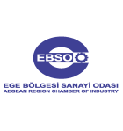
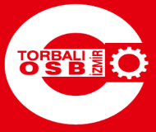
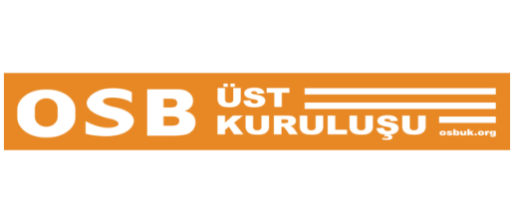
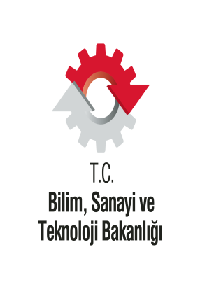

OSBÜK EGE BÖLGE TOPLANTISI
EGE BÖLGESİ SANAYİ ODASI (EBSO)
(8 Şubat 2018 Perşembe)

09³⁰ – 09⁴⁵ | KAYIT
09⁴⁵ – 11¹⁵ | AÇILIŞ KONUŞMALARI  - Saygı Duruşu & İstiklal Marşı  - Sn. Hakkı ATTAROĞLU İzmir Torbalı OSB M. Heyet Başkanı/OSBÜK Yönetim Kurulu Üyesi  - Sn. Muhsin DÖNMEZ İzmir Torbalı OSB Başkanı  - Sn. Memiş KÜTÜKCÜ OSBÜK Başkanı  - Sn. Ender YORGANCILAR Ege Bölgesi Sanayi Odası Başkanı/TOBB Başkan Yardımcısı  - Sn. Aziz KOCAOĞLU İzmir Büyükşehir Belediye Başkanı  - Sn. Erol AYYILDIZ İzmir Valisi  - Sn. Dr. Faruk ÖZLÜ Bilim, Sanayi ve Teknoloji Bakanı
11¹⁵ – 11³⁰ | ARA (Çay/Kahve)
11³⁰ – 12⁴⁵ | OSB İSTİŞARE OTURUMU  - Sn. Dr. Faruk ÖZLÜ Bilim, Sanayi ve Teknoloji Bakanı  - Sn. Ender YORGANCILAR Ege Bölgesi Sanayi Odası Başkanı/TOBB Başkan Yardımcısı  - Sn. Memiş KÜTÜKCÜ OSBÜK Başkanı  - Sn. Yaşar ÖZTÜRK BSTB Sanayi Bölgeleri Genel Müdürü  - Sn. Hakkı ATTAROĞLU İzmir Torbalı OSB Müteşebbis Heyet Başkanı
12⁴⁵ – 14⁰⁰ | ÖĞLE YEMEĞİ (EBSO Lokali)

DAVETLİ OSB’LER
1 | AFYONKARAHİSAR  (9 OSB) | AFYONKARAHİSAR
2 | AFYONKARAHİSAR  (9 OSB) | AFYONKARAHİSAR BOLVADİN
3 | AFYONKARAHİSAR  (9 OSB) | AFYONKARAHİSAR DİNAR
4 | AFYONKARAHİSAR  (9 OSB) | EMİRDAĞ
5 | AFYONKARAHİSAR  (9 OSB) | İSCEHİSAR MERMER İHTİSAS
6 | AFYONKARAHİSAR  (9 OSB) | AFYONKARAHİSAR DAZKIRI DOKUMA ve KONFEKSİYON
7 | AFYONKARAHİSAR  (9 OSB) | ŞUHUT
8 | AFYONKARAHİSAR  (9 OSB) | SANDIKLI
9 | AFYONKARAHİSAR  (9 OSB) | AFYONKARAHİSAR MERKEZ II.
10 | AYDIN  (7 OSB) | AYDIN
11 | AYDIN  (7 OSB) | AYDIN ASTİM
12 | AYDIN  (7 OSB) | ORTAKLAR
13 | AYDIN  (7 OSB) | SÖKE
14 | AYDIN  (7 OSB) | AYDIN NAZİLLİ
15 | AYDIN  (7 OSB) | BUHARKENT
16 | AYDIN  (7 OSB) | ÇİNE
17 | DENİZLİ  (4 OSB) | DENİZLİ
18 | DENİZLİ  (4 OSB) | DENİZLİ ÇARDAK ÖZDEMİR SABANCI
19 | DENİZLİ  (4 OSB) | DENİZLİ DERİ İHTİSAS
20 | DENİZLİ  (4 OSB) | SARAYKÖY TARIMA DAYALI İHTİSAS (SERACILIK)
21 | İZMİR  (13 OSB) | İZMİR ATATÜRK
22 | İZMİR  (13 OSB) | İZMİR TİRE
23 | İZMİR  (13 OSB) | İZMİR BUCA EGE
24 | İZMİR  (13 OSB) | İTOB
25 | İZMİR  (13 OSB) | İZMİR ALİAĞA KİMYA İHTİSAS ve KARMA
26 | İZMİR  (13 OSB) | İZMİR ÖDEMİŞ
27 | İZMİR  (13 OSB) | İZMİR BERGAMA
28 | İZMİR  (13 OSB) | İZMİR PANCAR
29 | İZMİR  (13 OSB) | İZMİR KINIK
30 | İZMİR  (13 OSB) | İZMİR MENEMEN PLASTİK İHTİSAS
31 | İZMİR  (13 OSB) | İZMİR TORBALI
32 | İZMİR  (13 OSB) | İZMİR KEMALPAŞA
33 | İZMİR  (13 OSB) | İZMİR (BAYOSB) BAĞYURDU
34 | KÜTAHYA  (6 OSB) | KÜTAHYA
35 | KÜTAHYA  (6 OSB) | KÜTAHYA MERKEZ 2.
36 | KÜTAHYA  (6 OSB) | GEDİZ
37 | KÜTAHYA  (6 OSB) | SİMAV
38 | KÜTAHYA  (6 OSB) | KÜTAHYA TAVŞANLI
39 | KÜTAHYA  (6 OSB) | ALTINTAŞ ZAFER
40 | MANİSA  (7 OSB) | MANİSA
41 | MANİSA  (7 OSB) | MANİSA TURGUTLU I.
42 | MANİSA  (7 OSB) | AKHİSAR
43 | MANİSA  (7 OSB) | SALİHLİ
44 | MANİSA  (7 OSB) | KULA DERİ İHTİSAS
45 | MANİSA  (7 OSB) | AKHİSAR ZEYTİN ve ZEYTİNYAĞI ve TÜREVLERİ İHTİSAS
46 | MANİSA  (7 OSB) | SOMA
47 | MUĞLA  (1 OSB) | MİLAS
48 | UŞAK  (3 OSB) | UŞAK DERİ (KARMA)
49 | UŞAK  (3 OSB) | UŞAK
50 | UŞAK  (3 OSB) | UŞAK KARAHALLI
TOPLAM İL SAYISI : 8
TOPLAM OSB SAYISI : 50

